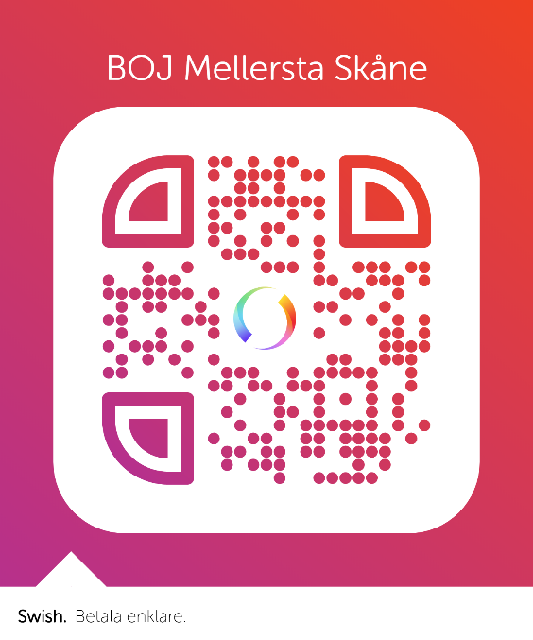

Medlemsavgift 2022

Kära medlem!
Vi hoppas att du vill fortsätta ditt medlemskap på Brottsofferjouren Mellersta Skåne. Inbetalning görs via bankgiro 815-3710 eller via SWISH 123 063 16 89. Årsavgiften har vid årsmöte beslutats till 150 kr. För övriga familjemedlemmar är avgiften 50 kr. Ange år 2022, ditt namn och kontaktuppgifter på din betalning.
Alla medlemmar är viktiga och om du idag inte har något uppdrag i vår förening men känner att du vill engagerade dig så ta gärna kontakt med vår valberedning eller kontoret och diskutera hur du kan engagerade dig.
Om du vill få ta del av information från Brottsofferjouren Mellersta Skåne samt annan information om brottsutsatta under året så är du välkommen att informera om din mailadress. Skicka då ett mail till info@mskane.boj.se , skriv ”Mail medlem” i ämnesraden och därefter ditt namn i mailet så skickar vi ut intressant information även till dig.
Vid frågor kontakt oss via mail info@mskane.boj.se eller på telefon 046-32 32 07.

Med vänliga hälsningar
Brottsofferjouren Mellersta Skåne

